**Guia de l’usuari**

*Per als programes dissenyats en Python3*

*Aplicació del TFTP*

***Cinta Gonzalez Cid***

***Fatine Maataoui***

***Xarxes de Computadors Q-2***

***Índex***

**Què s’ha fet?** **3**

**Com s’ha fet?** **3**

**Quins problemes s’han trobat i com s’han resolt?** **4**

Problema 1: connexió client-servidor 4

Solució 4

Problema 2: Generar el port aleatòri (TID) del servidor. 4

Solució 4

Problema 3: Llegir caràcters especials d’un fitxer. 4

Solució 4

**Què cal fer per executar el software amb 1 ordinador ?** **5**

**Què cal fer per executar el software amb 2 ordinadors ?** **9**

# 

# 

# Què s’ha fet?

Aquest programa consta d’un client i un servidor en connexió UDP, és a dir, el client necessita saber la IP del servidor, després d’enviar el paquet amb les opcions, aquestos es connecten amb el port 12000, el qual més tard es proporciona un nou port de connexió, de manera aleatòria i amb un valor no superior a 65.535, per al servidor.

A la primera connexió, s’envia el paquet RRQ o WRQ amb tota la informació, introduïda pel usuari per teclat, que el servidor necessita per llegir el fitxer.

Un cop ja està feta la primera connexió s’envien els paquets de dades amb els seus tamanys de paquet i si la mida del fitxer és múltiple al tamany de paquet, s’envia un últim paquet buit per indicar fi de fitxer.

Finalment aquest fitxer segmentat es guarda a un nou fitxer ja creat a un path del ordinador, escollit per l’usuari, i s’imprimeix el resultat per comprovar que ha arribat amb èxit.

# 

# Com s’ha fet?

S’ha aplicat el llenguatge Python i a partir d’aqui s’ha treballat amb la connexió entre client-servidor amb sockets, paquets de DADES, OACK, que reconeix una sol·licitud amb negociació d’opcions, ERR i ACK.

Per a cada pas que es duu a terme, s’imprimeix per pantalla un missatge per informar per quina part va la transmissió.

Per poder tractar tot tipus de caràcters s’ha aplicat el decodificador amb UTF-8 i latin-1.

# 

# Quins problemes s’han trobat i com s’han resolt?

## Problema 1: **connexió client-servidor**

Fer una connexió client-servidor mitjançant 2 ordinadors i utilitzant diferents IP’s.

## Solució:

El problema es trobava a l’hora de connectar-se mitjançant el bind(), ja que es necessitava passar la IP i només es posava ‘ ’ , quan en realitat era necessari posar ‘0.0.0.0’ , així el programa acceptés connectar-se amb tot tipus de IP’s.

## Problema 2: **Generar el port aleatòri (TID) del servidor.**

El problema era que sempre el servidor tenia com a port d’origen el port que es posa per defecte per a la primera connexió.

## Solució:

Llavors, com a solució es va posar la instrucció bind() per poder seleccionar el port generat aleatòriament com a nou port d’origen preparat per rebre i enviar informació.

## Problema 3: Llegir caràcters especials d’un fitxer.

El problema es trobava que a l’hora d’imprimir i llegir els fitxers era tot en bytes.

## Solució:

La solució va ser aplicar als decodes el format *utf-8* i *latin-1* el qual són formats de codificació de caràcters; així es pot llegir tot tipus de caràcters, ja siguin especials, nombres… etc.

# 

# Què cal fer per executar el software amb 1 ordinador ?

Primerament s’ha d’accedir a la terminal (ctrl + alt + t):

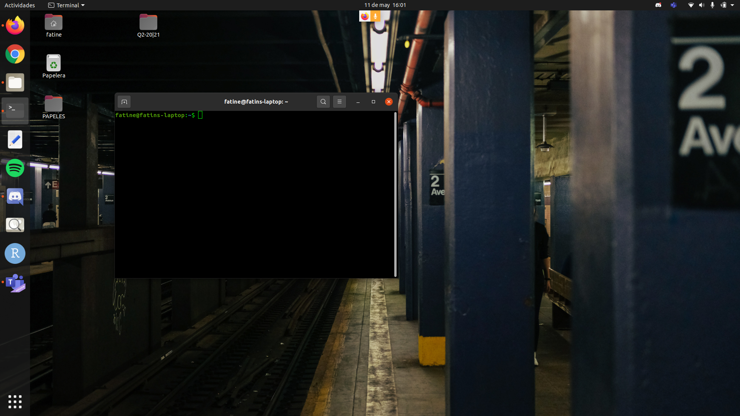

S’han d’obrir 2 terminals, una per al client i l’altra per al servidor.

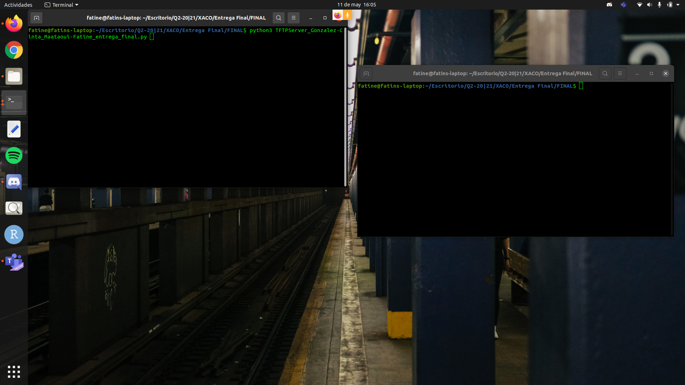

S’ha d’accedir al lloc on es troben els fitxers, per exemple, si s’ha descarregat estira a */Descargas*; en aquest cas els fitxers es troben a:

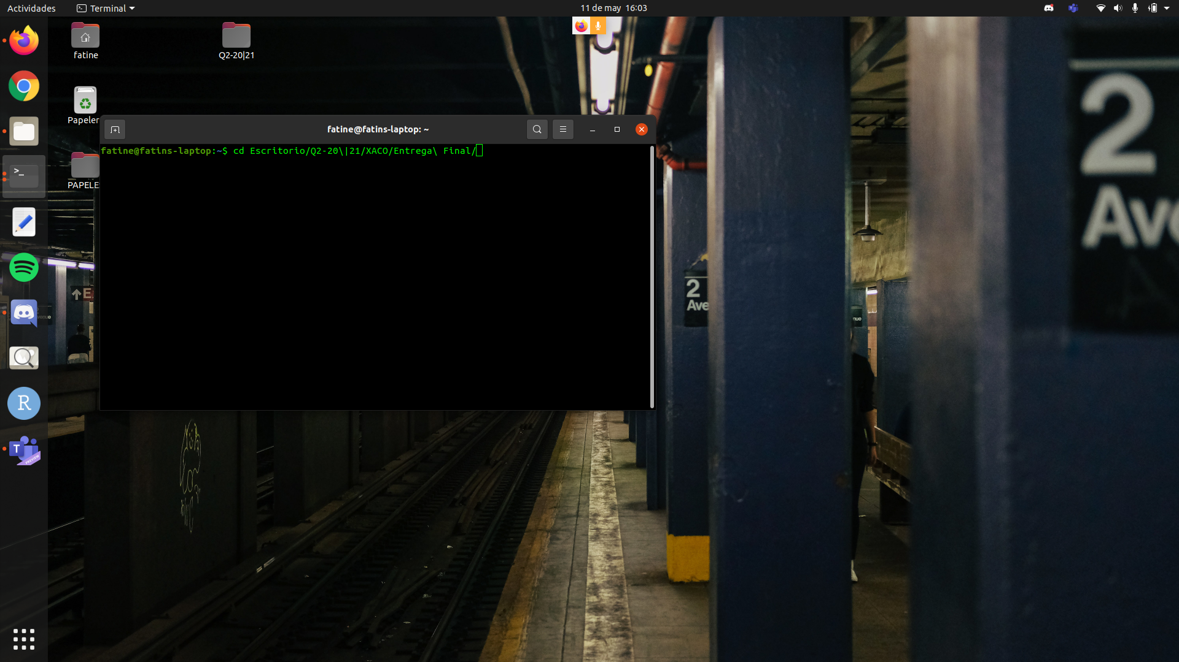

Per posar en marxa els fitxers, s’ha d’executar a la terminal la comanda:  *python3 nom_fitxer.py*

En aquest cas, per al servidor es aquesta:



Un cop executat el programa *TFTPServer_Gonzalez-Cinta_Maataoui-Fatine_entrega_final.py* apareixera la direcció IP de l’ordinador:

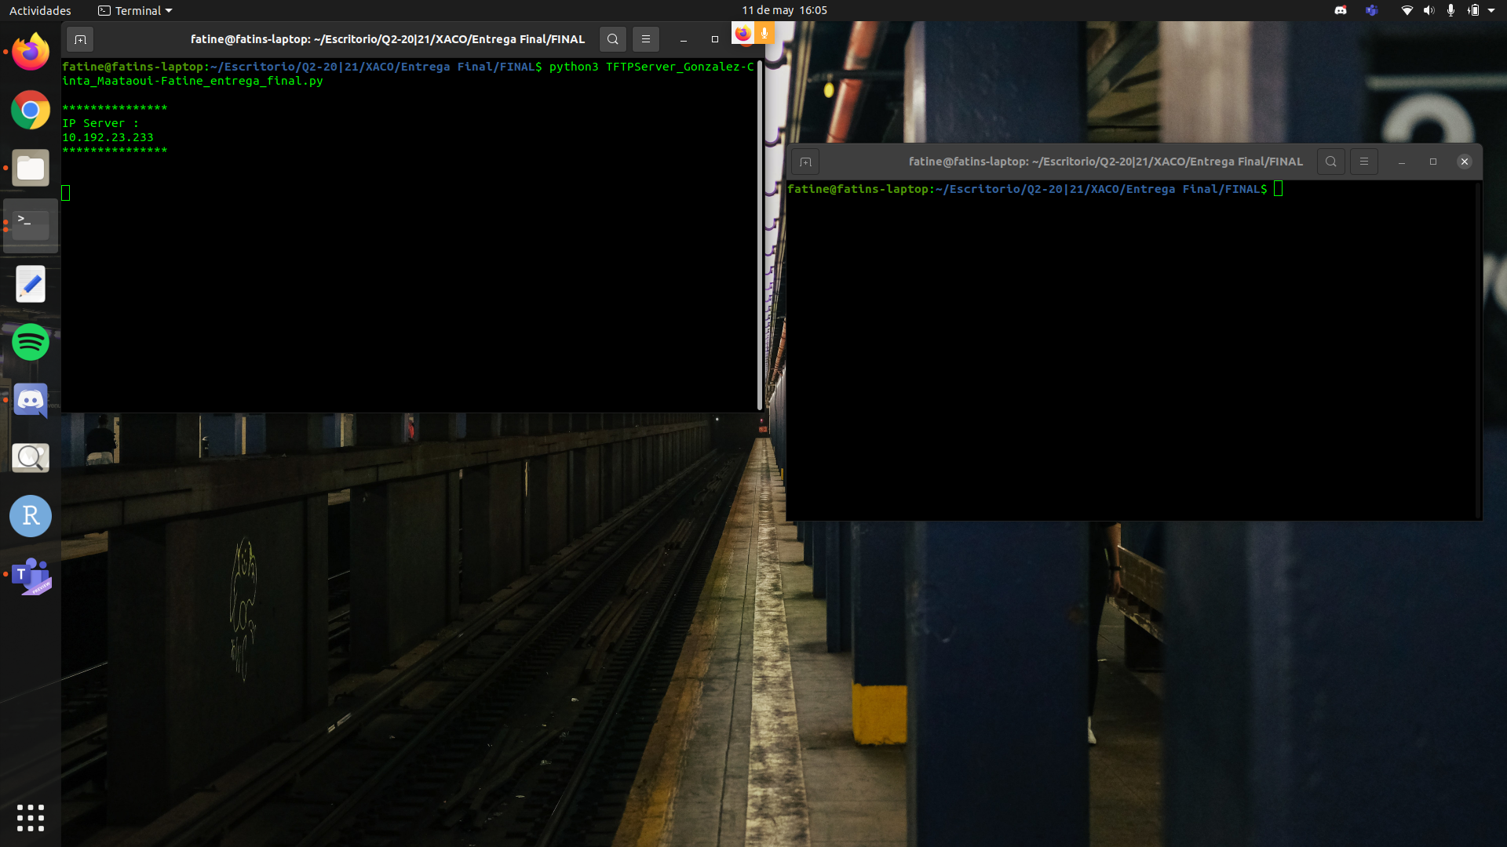

Aquesta IP es demanara que s’introdueixi al programa TFTPClient:

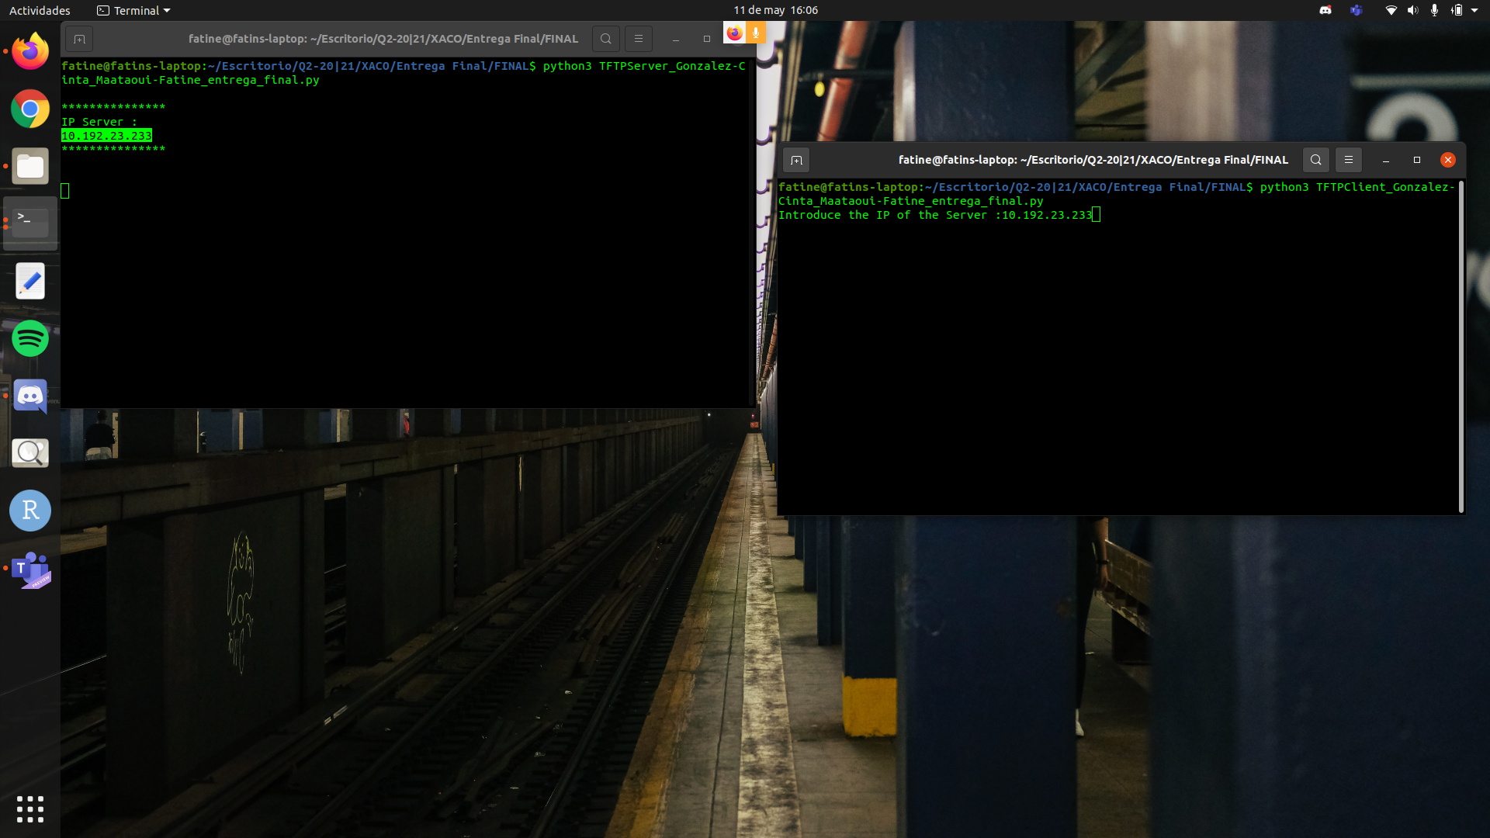

Un cop feta l’acció, no caldrà fer res més amb el programa del TFTPServer.

Després d’introduïr la IP al programa del Client, et demanara posar una opció ***GET/get o PUT/put (RRQ/WRQ)*** el qual una carrega informació del client al servidor i l’altra ho fa a l’inversa. En aquest cas es fa l’opció GET:

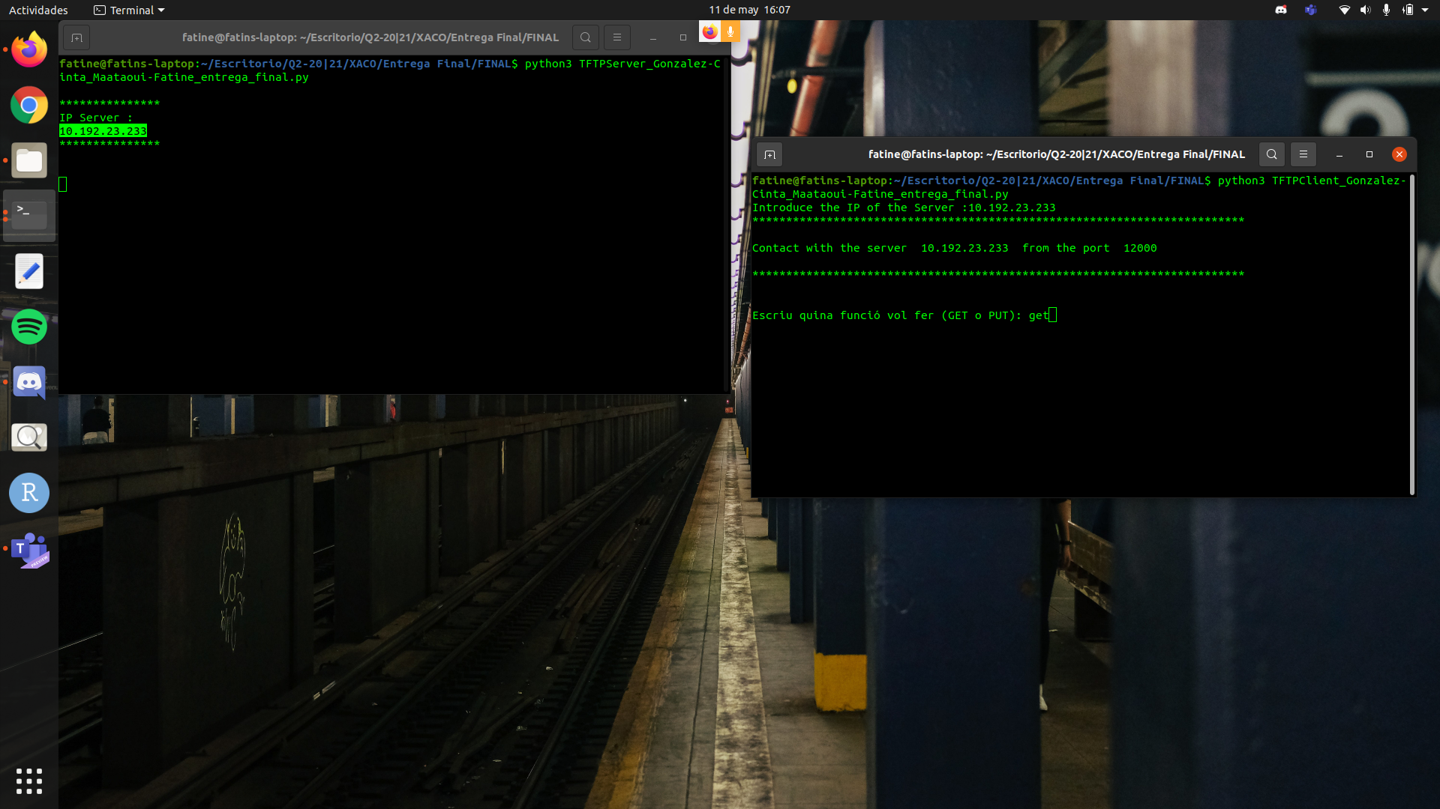

Seguidament et demana introduïr el fitxer que vols tractar. S’ha de tenir en compte que aquest fitxer ha d’estar a la mateixa carpeta que els fitxers del client i servidor. En aquest cas s’utilitza un programa amb caràcter especials que fan una forma d’espiral.

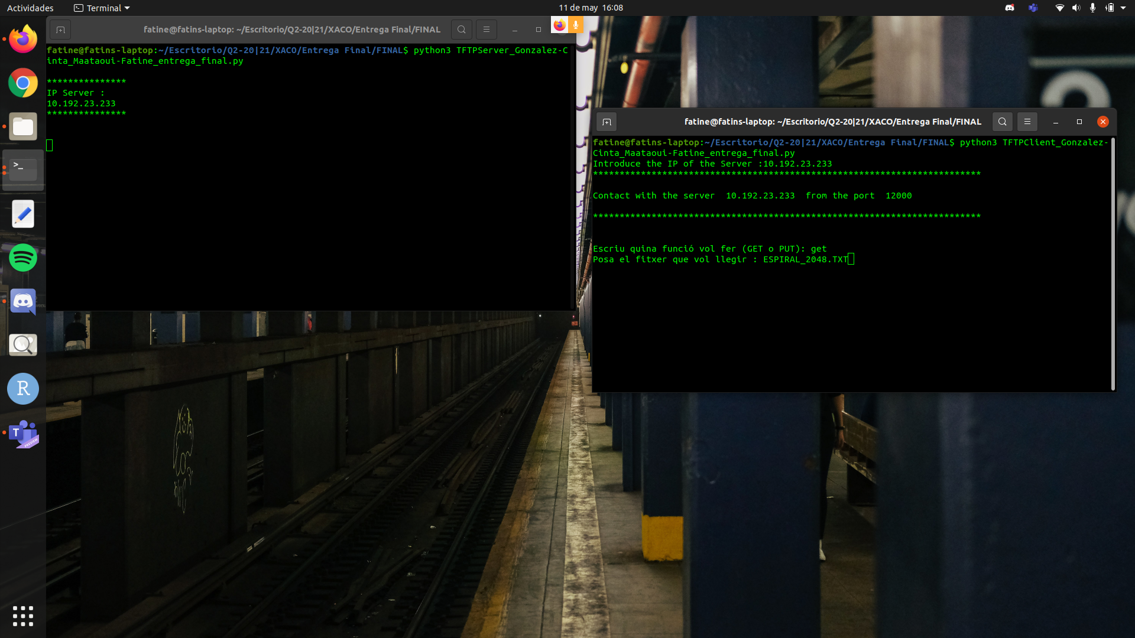

Llavors, es demana la mida dels paquets els quals hi anira les dades del fitxer de manera segmentada.

Les opcions possibles són: 32, 64, 128, 512, 1024, 2048.

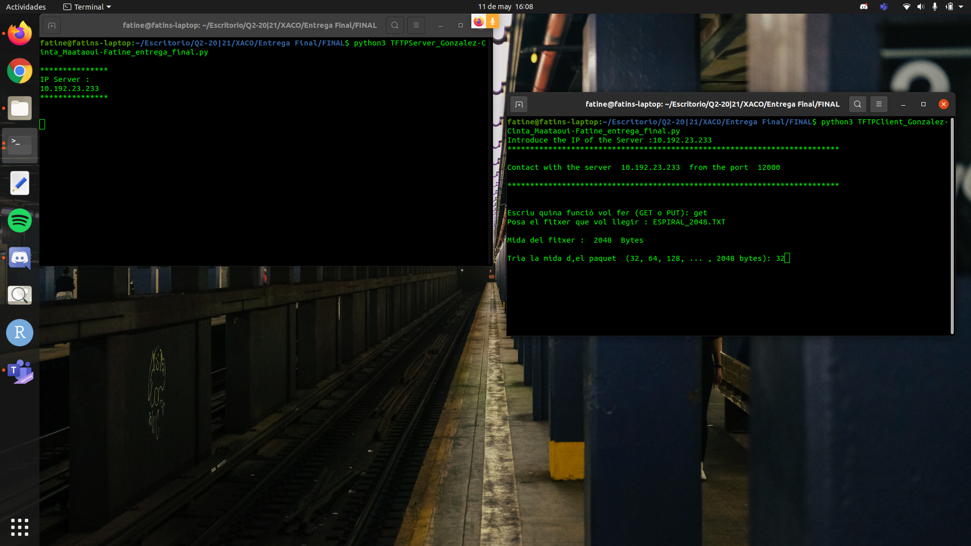

Seguidament et preguntara on vols guardar el fitxer (També dit com PATH) que s’hi esta enviant, per saber el teu path pot posar, a una nova terminal, la comanda *pwd*.

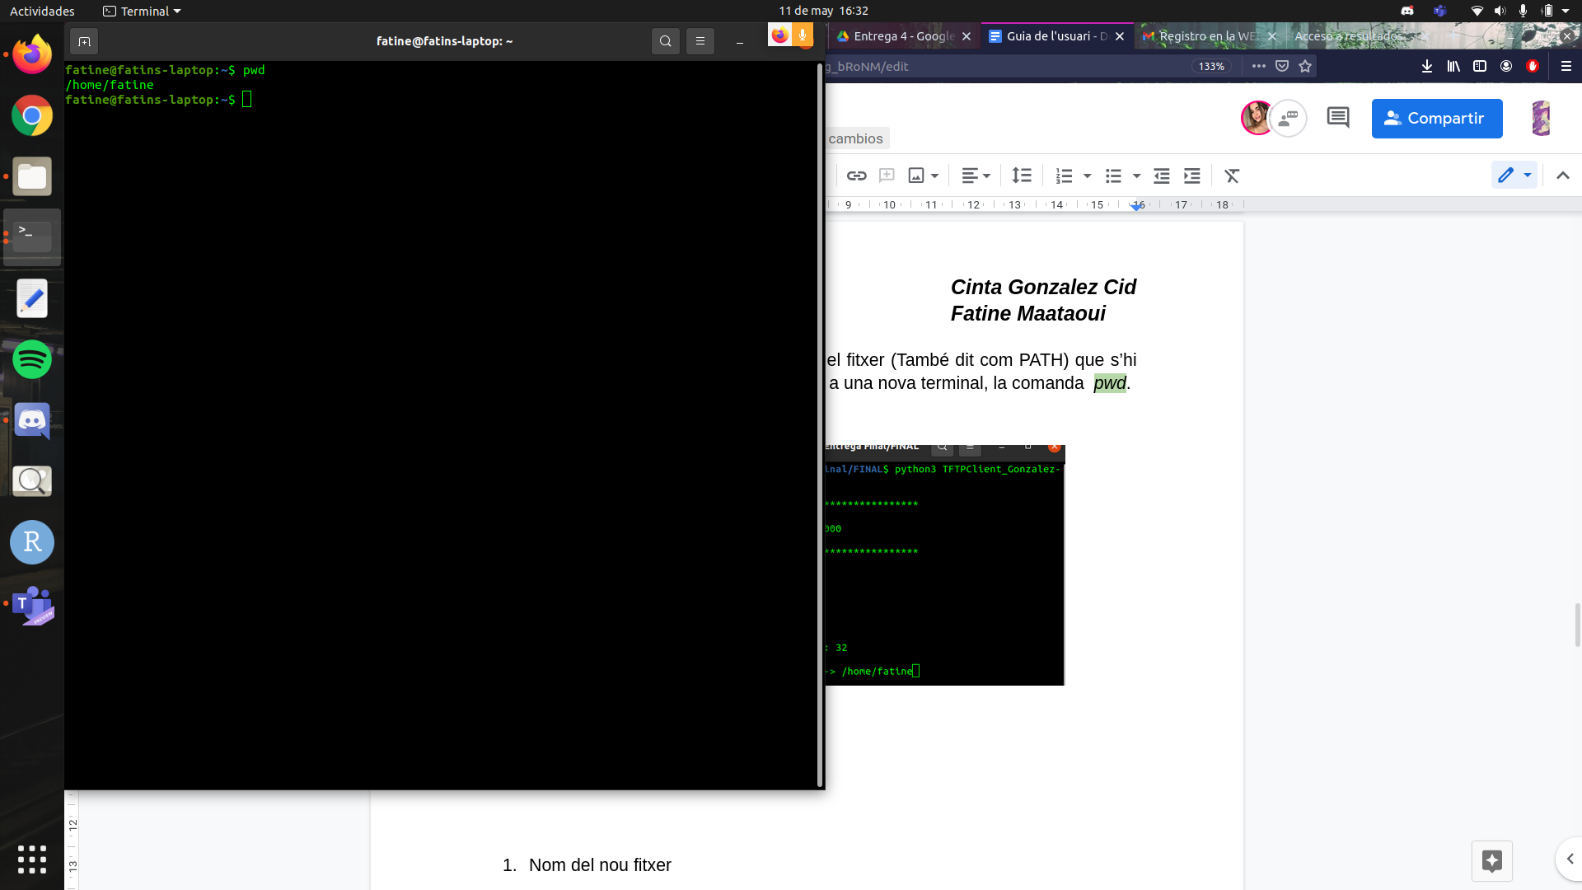

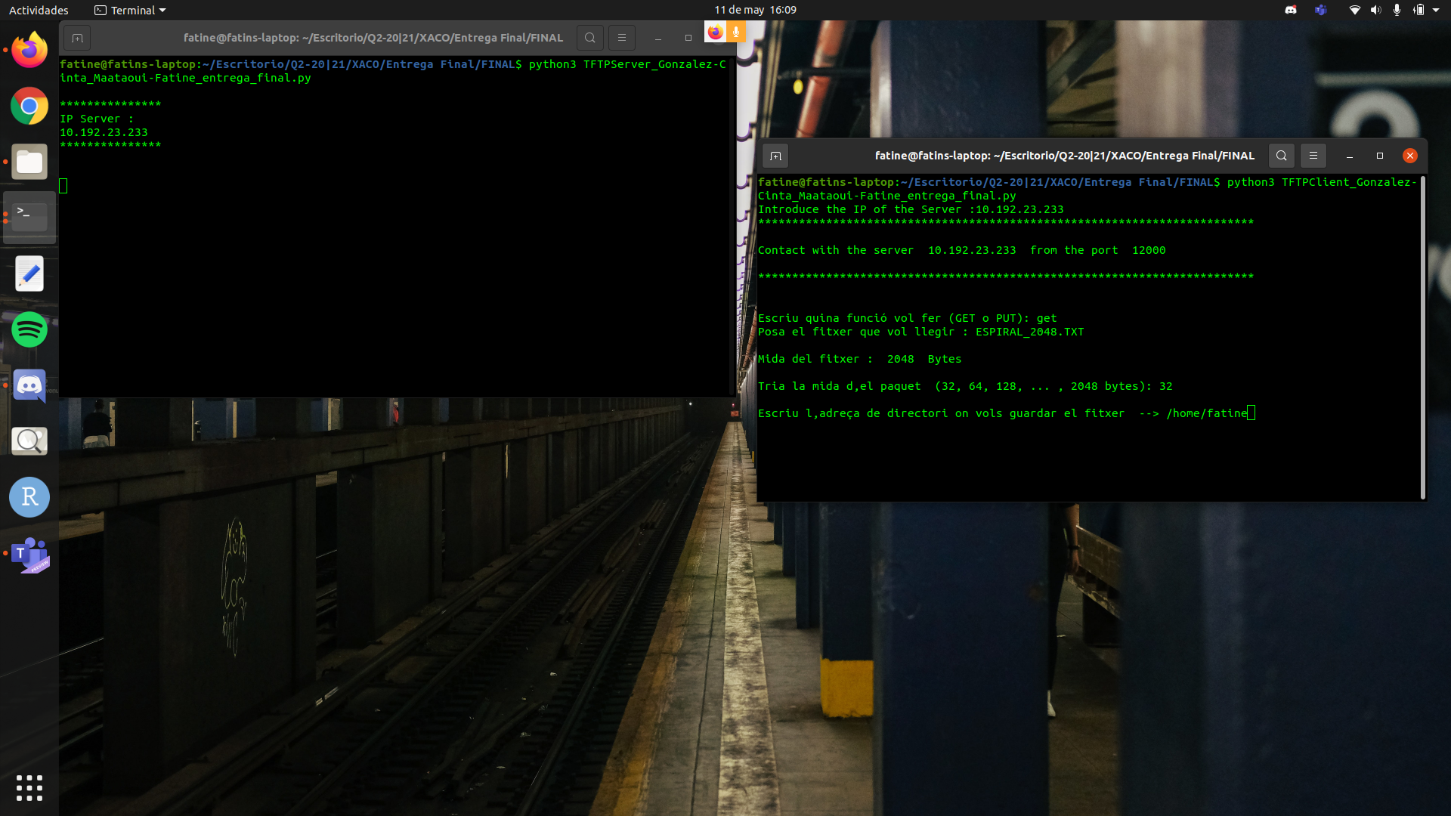

Finalment et demana que es posi un nou nom, escollit per tu, al nou fitxer generat:

(No és necessari posar quin tipus de fitxer es guarda. *Exemple: .py, .txt, .cpp*)

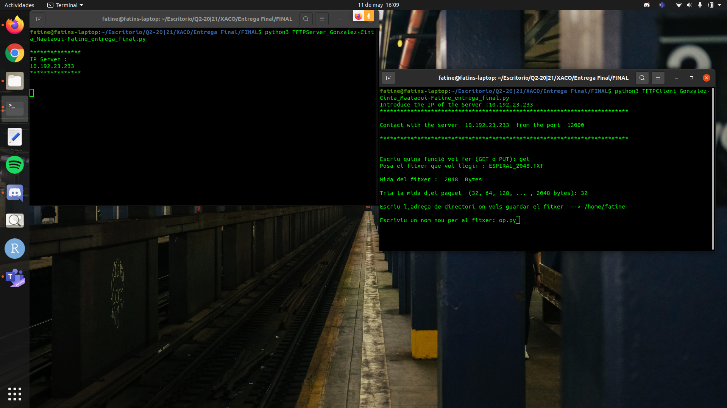

Un cop realitzades les peticions del programa TFTPClient, s’activa la connexió entre els 2 programes, indicant el tamany de dades que conté el segment, quin paquet s’envia/arriba, amb el format de ports: (port origen, port destí) i el nombre d’ACK, el qual serveix com a comunicació entre els 2 programes per tal de poder enviar el següent paquet de dades.

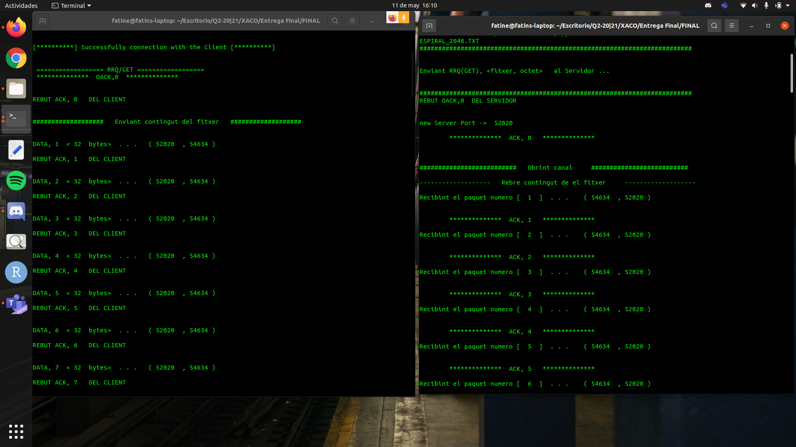

Un cop acabada la transmissió dels segments del fitxer, s’imprimeix el contingut d’aquest al client, si s’ha escollit l’opció PUT, o al servidor, si s’ha escollit l’opció GET, i finalment es tanquen els programes:

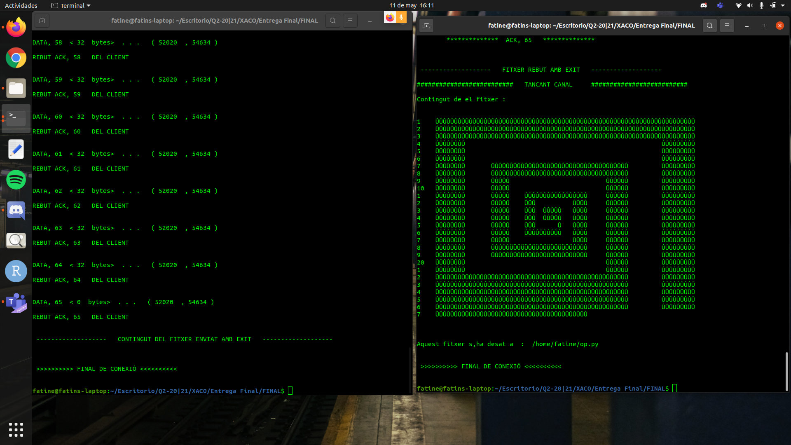

# Què cal fer per executar el software amb 2 ordinadors ?

Es necessiten 2 ordinadors, ja siguin de sobretaula o portàtils, cadascun tindrà un dels dos programes, és a dir:

Ordinador 1 → TFTPServer.py

Ordinador 2 → TFTPClient.py

Els 2 ordinadors s’han de connectar a la mateixa xarxa WI-FI.

Un cop cada ordinador té un dels dos programes els passos a executar són els mateixos que els explicats al apartat ***Què cal fer per executar el software amb 1 ordinador ?*** .

Aquí es deixen unes petites diferències entre fer-ho d’un a dos ordinadors:

L’ordinador que tingui el programa del Client serà el que teclejara totes les dades que es demanen.

A l’hora d’introduïr el fitxer s’ha de tenir en compte que l’han de tenir prèviament els 2 ordinadors.

Quan demana la direcció del PATH:

* Si heu posat d’opció un PUT s’ha de saber el PATH de l’ordinador que té el programa TFTPServer.py
* Si heu posat d’opció un GET s’ha de saber el PATH de l’ordinador que té el programa TFTPClient.py